２０１７年
12月

〒939-0363
射水市中太閤山13-3
太閤山児童館
TEL 0766-56-3002

日 | 曜日 | 1２月予定
１ | 金
２ | 土 | 習字クラブ
３ | 日 | おやすみ
４ | 月 | チャレンジしよう
５ | 火
６ | 水
７ | 木
８ | 金
９ | 土
10 | 日 | おやすみ
11 | 月 | チャレンジしよう
12 | 火
13 | 水
14 | 木
15 | 金
16 | 土 | 習字クラブ（書初め練習）
17 | 日 | おやすみ
18 | 月 | 避難訓練
19 | 火
20 | 水
21 | 木
22 | 金
23 | 土 | 天皇誕生日 おやすみ
24 | 日 | おやすみ
25 | 月
26 | 火 | 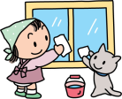
27 | 水
28 | 木
29 | 金 | 年末おやすみ
30 | 土 | 年末おやすみ
31 | 日 | 年末おやすみ
カレンダーも、あと一枚になりました。慌しい時期ですが、子ども達が児童館で楽しい時間を過せるよう見守っていきたいとおもいます。

1２月4日（月）～1２月１５日（金）
あたらしいゲームや脳トレパズルに
チャレンジしてみよう！！
◎ターゲットゲーム
100点に玉が入るかな？
なん点とれるか
チャレンジしよう！！
◎コインパズル
もんだい１
コインを３まい動かして
三角をさかさまにしてね
◎マッチ棒パズル
もんだい１
棒を1本動かして向きを
かえてね

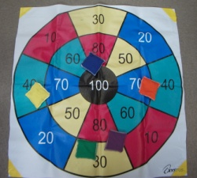

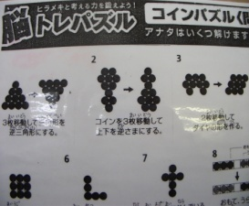

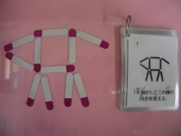

習字クラブ １０時～11時30分まで
12月２日（土）いつもの習字練習です。
※１２月１６日（土）書初めの練習をします。
☆１・２年 クレパス、書初め用画用紙、練習用新聞紙
☆３～６年 書初めの道具と書初め用紙（新聞紙）
◎家に帰ったら筆を洗ってください。
◎習字紙は、多く持ってきてください。
◎時間に遅れないよう早めに来て準備しましょう

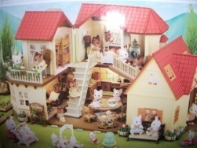
お ね が い
児童館は、12月2９日から１月3日まで
おやすみです。よいお年をお迎えください。
《 新しいおもちゃが入ったよ 》
シルバニアファミリーが
やってきた！！

